✅ Motivos para usar o Google Looker Studio
- Gratuito e baseado na web
  - ✅ Looker Studio: Totalmente gratuito e 100% online.
  - ⚠️ Power BI: Versão Desktop é gratuita, mas publicação na nuvem exige licença Pro (paga).
  - ⚠️ Tableau: Gratuito apenas na versão Public (com limitações); versão profissional é paga.
- Integração nativa com o ecossistema Google
  - ✅ Fácil conexão com Google Sheets, BigQuery, Google Ads, Google Analytics, entre outros.
  - ⚠️ Power BI e Tableau também se conectam, mas exigem mais configuração manual ou gateways.
- Facilidade de compartilhamento
  - ✅ Compartilhamento similar ao Google Docs (via link, permissões de visualização).
  - ⚠️ Power BI exige publicação no serviço do Power BI e pode depender de licenças.
  - ⚠️ Tableau exige uso do Tableau Server ou Tableau Online (pago) para controle avançado.
- Curva de aprendizado suave
  - ✅ Interface intuitiva e parecida com outros apps do Google.
  - ⚠️ Power BI possui uma interface mais técnica.
  - ⚠️ Tableau exige conhecimento prévio em design de dashboards e estrutura de dados.
- Atualização em tempo real com fontes Google
  - ✅ Looker Studio atualiza automaticamente dados do Google Sheets e BigQuery.
  - ⚠️ Power BI precisa de agendamentos de atualização ou uso de Power Automate.
  - ⚠️ Tableau requer configuração de extrações e agendamentos no servidor.
- Colaboração em tempo real
  - ✅ Permite múltiplos editores simultaneamente.
  - ⚠️ Power BI e Tableau não têm colaboração simultânea nativa na edição do relatório.

🔍 Quando escolher cada um?
- Escolha o Google Looker Studio se:
  - Quer algo gratuito e simples.
  - Trabalha com o ecossistema Google.
  - Precisa de dashboards rápidos e colaborativos.
- Escolha o Power BI se:
  - Está em ambiente corporativo Microsoft (Excel, SQL Server, Azure).
  - Precisa de análises complexas com fórmulas DAX.
  - Deseja relatórios integrados a pipelines de BI mais robustos.
- Escolha o Tableau se:
  - Valoriza visualizações altamente personalizadas.
  - Trabalha com grandes volumes de dados com foco em storytelling.
  - Tem orçamento para investir em licença.

🔧 Parte Prática: Tutorial Detalhado

Passo 1 – Acesso ao Looker Studio
🔗 Acesse: https://lookerstudio.google.com/navigation/reporting
✅ Basta ter uma conta Google.
➡️ Detalhe: este é o painel inicial onde você vê os relatórios recentes, fontes de dados e modelos.
Aba “Relatórios” é onde ficam os dashboards criados.
Aba “Fonte de dados” lista os arquivos já conectados.
Aba “Análises” mostra experimentos ou testes com dados.
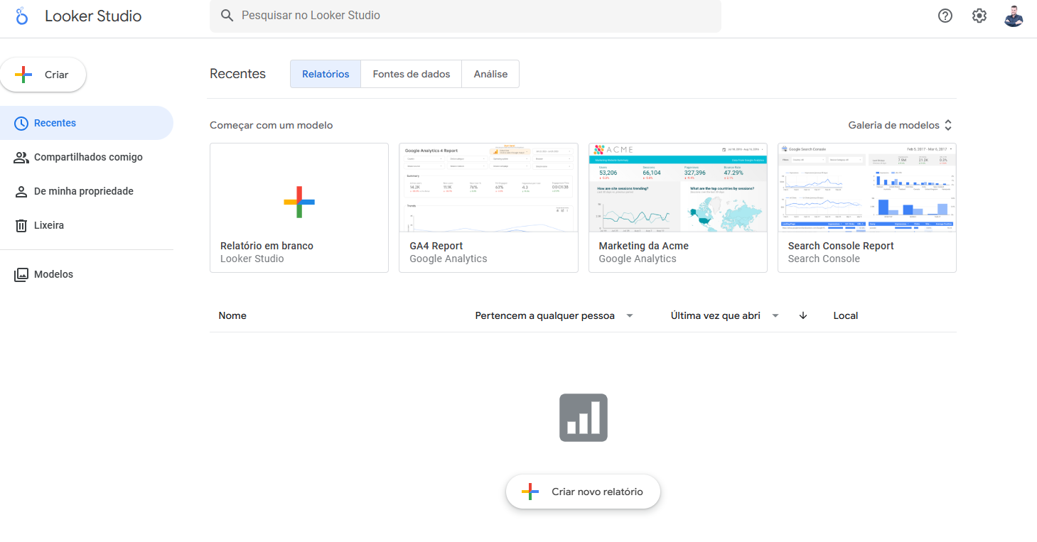
Vamos voltar na aba de relatórios e criar um relatório novo, porém, antes disso é necessário fazer uma cópia dessa base de dados no google Sheets

Passo 2 – Copiar a base de dados
📄 Planilha:
https://docs.google.com/spreadsheets/d/1yamLrZCiIpedbfAl4dWYZewzUbvTSGV-DCkioCpwEJA/edit?gid=0#gid=0
- Acesse Arquivo → Fazer uma cópia e salve no seu Google Drive.
➡️ Por que?: O Looker Studio só permite editar dados de planilhas que estão no seu Drive.
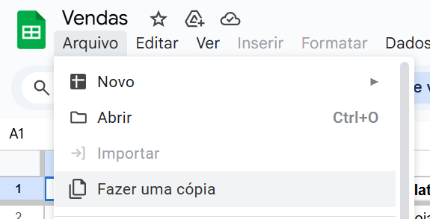

Passo 3 – Criar novo relatório
- Volte ao Looker Studio.
- Clique em “Criar” → “Relatório”.
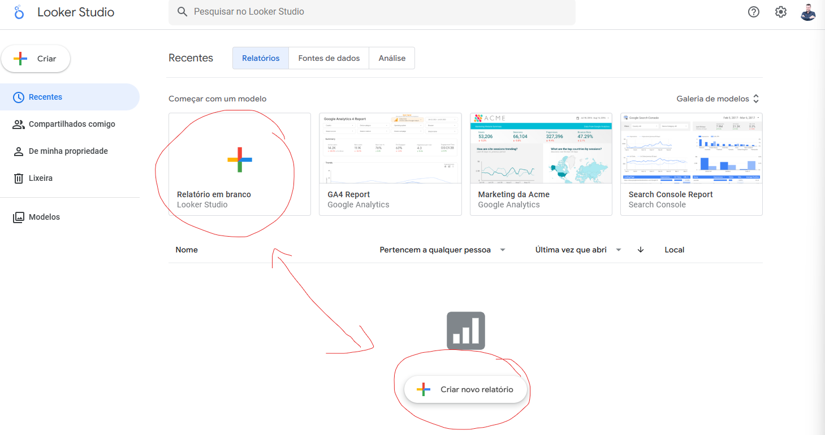
Pela primeira vez que você estiver fazendo este procedimento, ele irá pedir para você terminar de configurar a conta
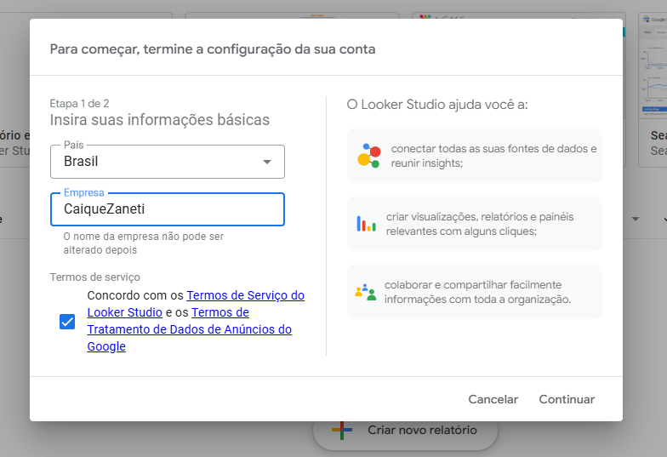
Preencha o nome da empresa com seu nome
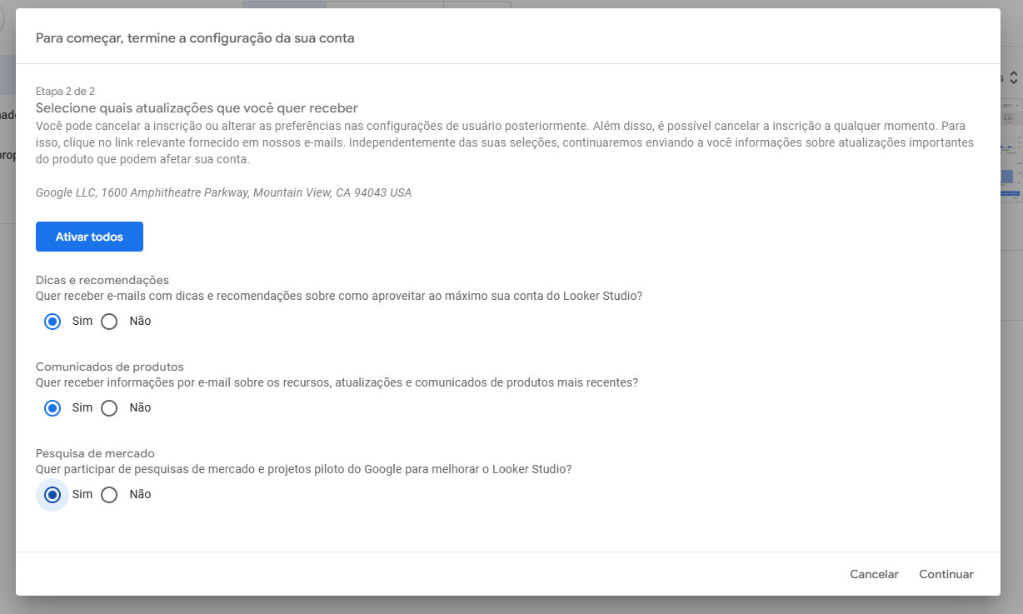
Clique em “Ativar todos” e depois em “Continuar”
- Escolha a fonte de dados: Planilhas Google.
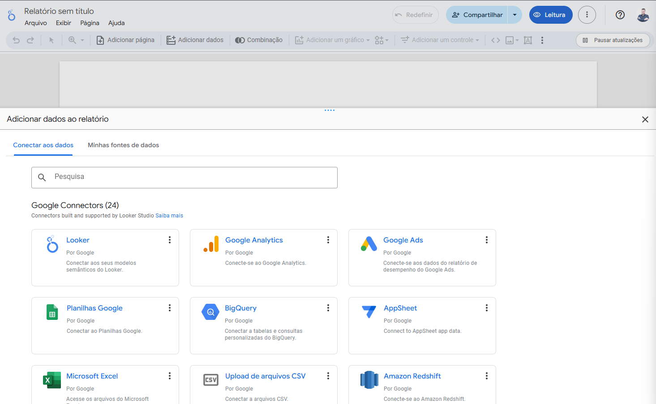
- Autorize o acesso às suas planilhas.
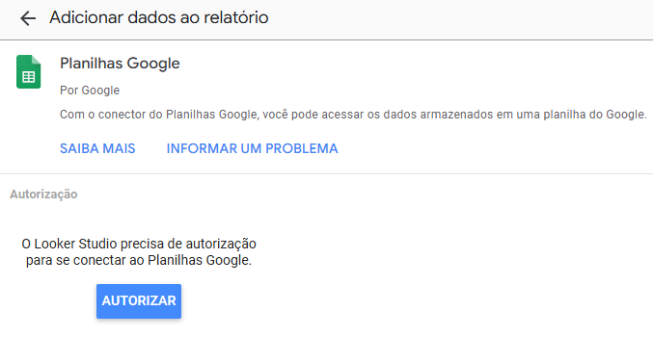
- Escolha a planilha que você copiou.
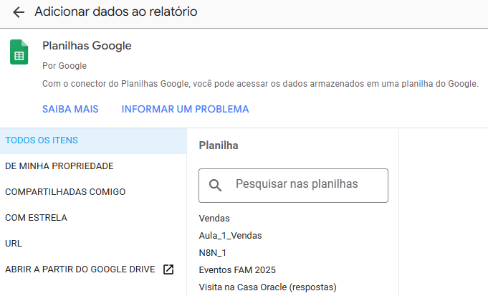
Como o arquivo que escolhemos só tem uma aba, vai aparecer apenas Página1 na opção das páginas, no resto não vamos mexer em nada
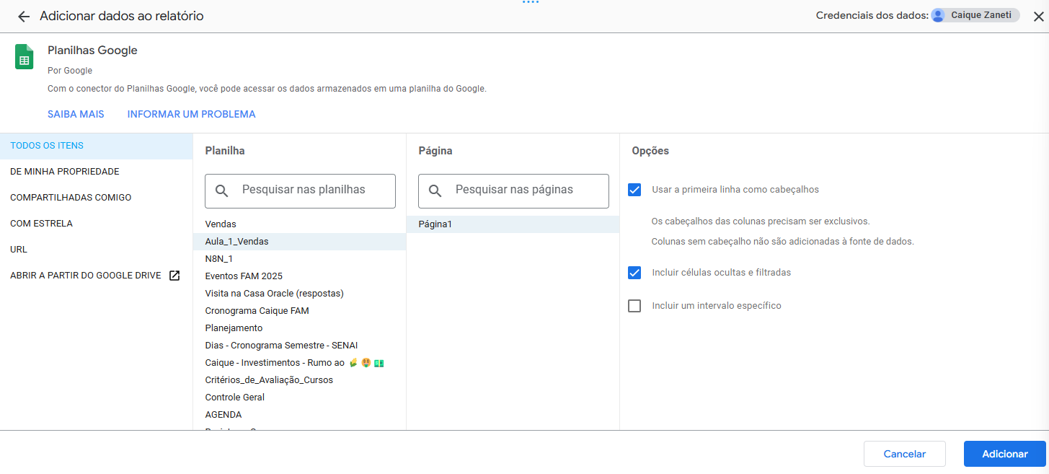

Passo 4 – Adicionar dados ao relatório
- Quando ele pedir para “Adicionar ao relatório”, clique em Adicionar.
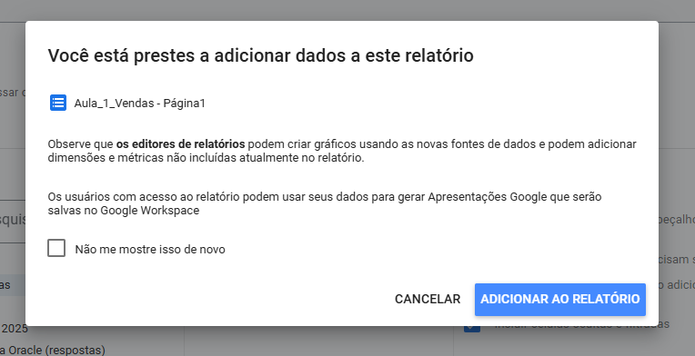
- A visualização será parecida com Power BI (área de trabalho com painel lateral e visualização central).
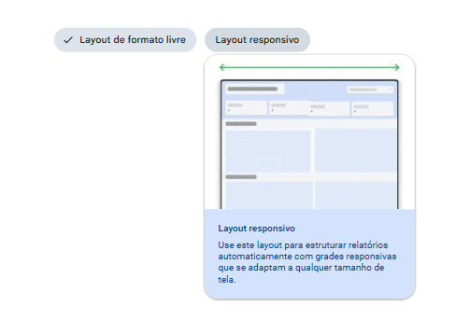
Layout responsivo

Passo 5 – Personalizar layout e gráficos

1. Alterar o título do relatório
- Clique duas vezes no topo e renomeie para Dash_Aula_1_SEUNOME.
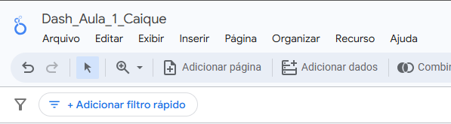

2. Alterar o título dentro do relatório
- Clique no campo “Adicionar título do relatório”, digite “Dash 1” e coloque em negrito.
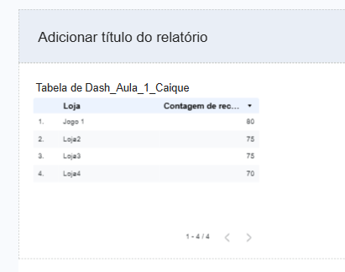

Passo 6 – Adicionar e configurar gráfico
Clique em “Adicionar um gráfico” → escolha o tipo de gráfico Visão geral
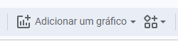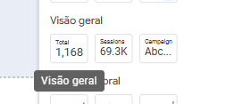
- Redimensione e posicione ao lado da planilha original.
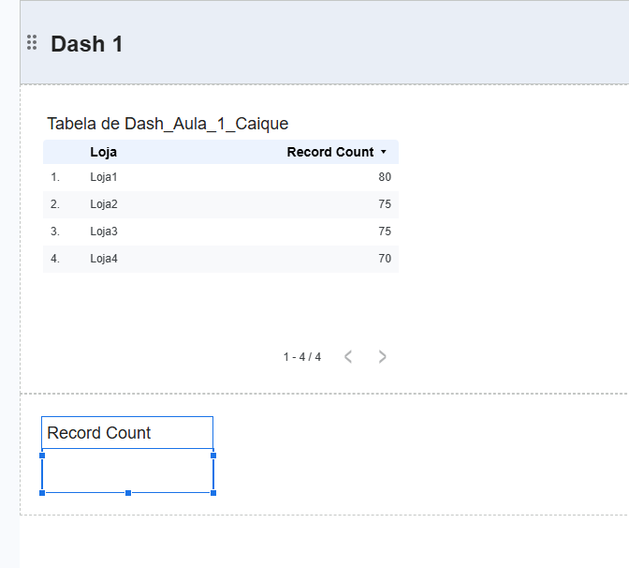
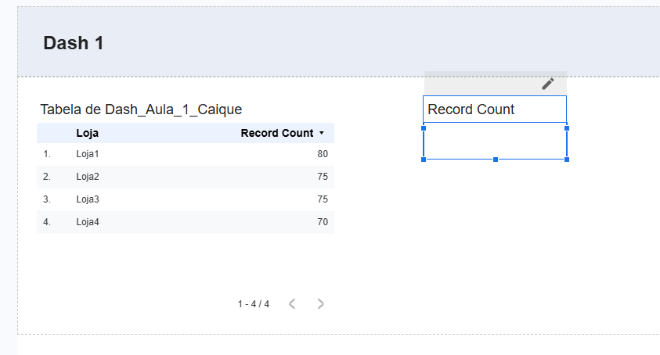
- Por padrão, o gráfico exibe “Record Count”.
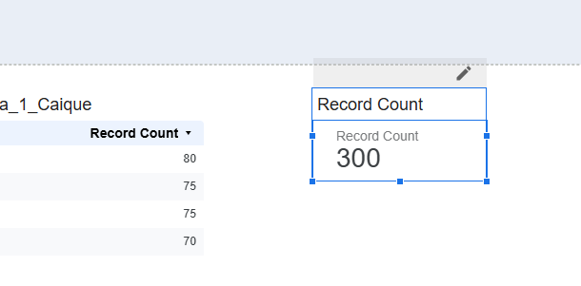
Troque para:
- Métrica: Valor Vendido
- Agregação: Soma (sum)
- Tipo de número: Real
- Rótulo (label): “deneros” (aconselho padronizar para "R$ Vendido" por clareza)
https://lookerstudio.google.com/reporting/7ad410eb-ee73-4ae1-8f93-cc4f278a99ff

Passo 7 – Adicionar tabela com Barras
Clique em “Adicionar um gráfico” → escolha o tipo de gráfico tabela com barras.
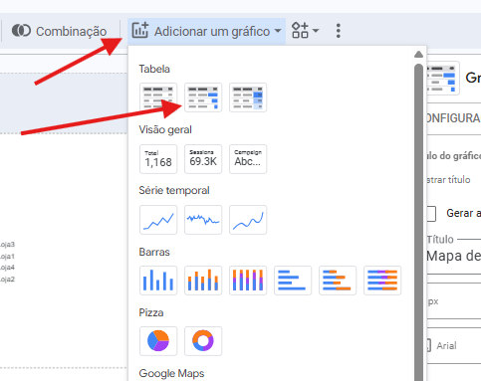
- Redimensione e posicione onde achar que fica melhor visível.
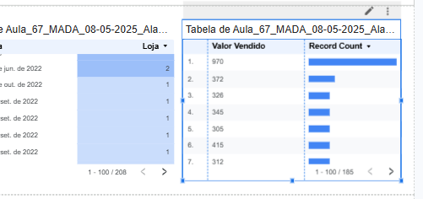
- Por padrão, o gráfico exibe “Record Count” e com nome do projeto, sugiro alterar para um nome mais sugestivo.
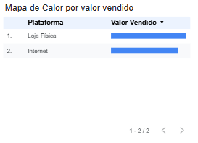
Troque para:
- Métrica: Valor Vendido
- Agregação: Soma (sum)
- Tipo de número: Real
- Rótulo (label): Adicione um nome de seu interesse relacionado aos dados apresentados.

Passo 7 – Adicionar mapa de calor
Clique em “Adicionar um gráfico” → escolha o tipo de gráfico tabela com mapa de calor.
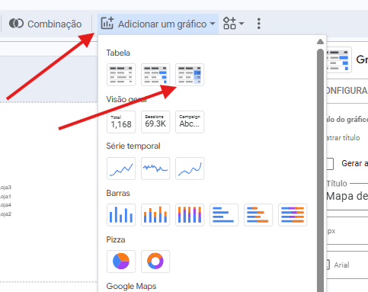
- Redimensione e posicione onde achar que fica melhor visível.
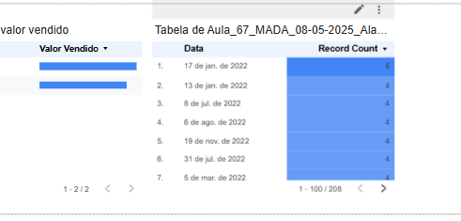
- Por padrão, o gráfico exibe “Record Count” e com nome do projeto, sugiro alterar para um nome mais sugestivo, no exemplo usarei o nome Mapa de Calor por Loja.
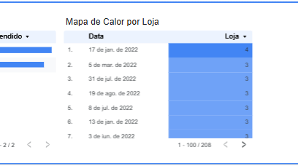
Troque para:
- Métrica: Loja
- Agregação: Contar diferentes
- Tipo de número: Número
- Rótulo (label): Mapa de Calor por Loja
Passo 8 – Adicionar gráfico de Pizza
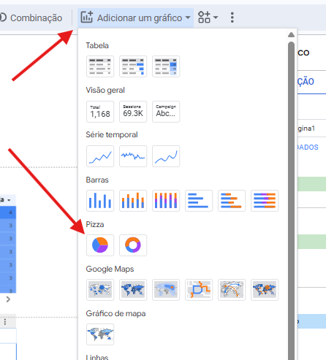
Clique em “Adicionar um gráfico” → escolha o tipo de gráfico de pizza

- Redimensione e posicione onde achar que fica melhor visível.
- Como nos exemplos anteriores, altere o nome e a posição como achar necessário.
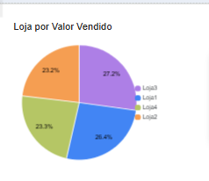
- Nesse exemplo adicionarei ao lado do gráfico de visão geral e modificarei o nome para Valor Vendido Por Loja.
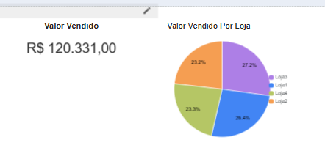

Sugestões:
- Métrica: Valor Vendido
- Agregação: Soma (sum)
- Tipo de número: Número
- Rótulo (label): Mapa de Calor por Loja
Passo 9 – Adicionar mais páginas ao Dashboard.
Clique em “Página” no menu e escolha a opção nova página.
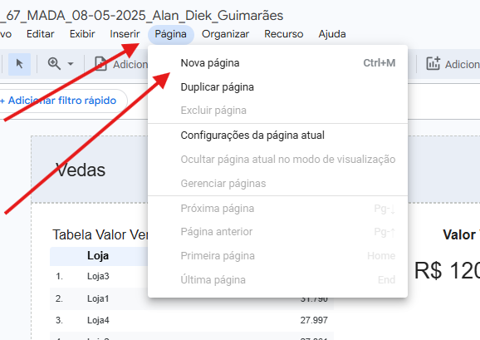

Nessa nova página podemos adicionar gráficos como nos passos anteriores.
Link do projeto: https://lookerstudio.google.com/reporting/1e0c70ac-e731-44b1-8600-a3347f2c93ca

